1. Junginys, kurio bet kuri iš struktūrinių formulių yra XIII, XIV, XV ir XVI:
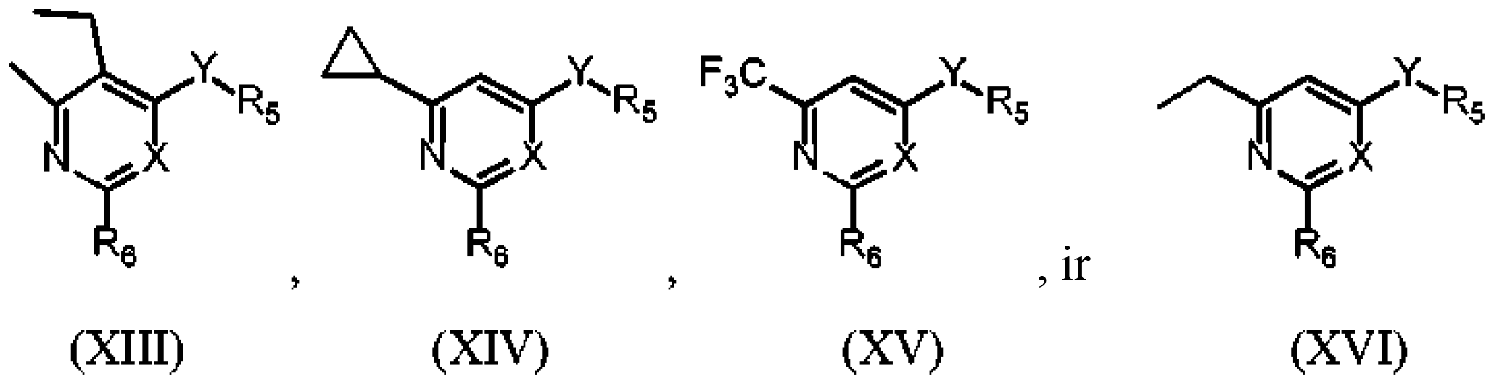
arba jo druska, kur:
Y yra CH₂;
X yra pasirenkamas iš CH ir N;
R₅ yra benzoksaborolas arba yra pasirinktas iš fenilo ir piridinilo, kuris nors iš jų yra parapakeistas pakaitalu, kurio forma R₈-R₉-(R₁₀)_{a}(R₁₀)_{b}, ir yra pasirinktinai pakeistas pakaitalu R₁₃;
R₈ yra pasirinktas iš jungties ir C1-6 alkilo;
R₉ yra pasirinktas iš halogeno, C1-6 alkilo, C1-6 haloalkilo, C1-6 hidroksialkilo, C1-6 alkoksi, C1-6 haloalkoksi, ciano, -C(O)N-, S(O)₂-, B(OH)₂, 5–6 narių monociklinio heterocikloalkilo ir 5–6 narių monociklinio heteroarilo; (R₁₀)_{a} ir (R₁₀)_{b} yra kiekvienas nepriklausomai pasirinktas iš nulio, vandenilio, halogeno, trifluormetilo, trifluormetoksi, hidroksilo, C1-6 hidroksialkilo, ciano, okso, C1-6 alkilo, C(O)OH ir C(O)O C1-6 alkilo;
R₁₃ yra pasirinktas iš halogeno, hidroksi, C1-6 alkilo, trifluormetilo, C1-6 alkoksi, trifluormetoksi, NH₂ ir ciano; R₆ yra pasirinktas iš 3-chlorfenilo, 5-chlor-2-tienilo, ciklopentilo, pasirinktinai pakeisto vienu ar dviem R₁₄, ir ciklopentoksi, pasirinktinai pakeisto vienu ar dviem R₁₄, ir
kiekvienas R₁₄ yra nepriklausomai pasirinktas iš halogeno, hidroksi, C1-6 alkilo, trifluormetilo, C1-6 alkoksi, trifluormet-oksi, NH₂ ir ciano.

2. Junginys, kaip nurodyta 1 punkte, kur R₅ yra fenilo, kuris yra parapakeistas pakaitalu, kurio forma R₈-R₉-(R₁₀)_{a}(R₁₀)_{b}.

3. Junginys, kaip nurodyta 2 punkte, kur R₈ yra jungtis.

4. Junginys, kaip nurodyta 2 punkte, kur R₈ yra C1-6 alkilas.

5. Junginys, kaip nurodyta 3 punkte, kur X yra N.

6. Junginys, kaip nurodyta 3 punkte, kur X yra CH.

7. Junginys, kaip nurodyta 5 punkte, kur R₆ yra pasirinktas iš 3-chlorfenilo ir 5-chlor-2-tienilo.

8. Junginys, kaip nurodyta 7 punkte, kur R₆ yra 3-chlorfenilas.

9. Junginys, kaip nurodyta bet kuriame iš 1–8 punktų, skirtas naudoti kognityvinei funkcijai pagerinti.

10. Farmacinė kompozicija, apimanti junginį, kaip nurodyta bet kuriame iš 1–8 punktų, kartu su farmaciškai priimtinu nešikliu.

